**Opdracht 1**

***1.1***

**Lossy:** Een vorm van compressie die de grootte van digitale bestanden verkleint door gegevens te verwijderen.

**Lossless**: Een vorm van compressie die digitale bestanden codeert zonder detail te verliezen. Bestanden kunnen ook worden hersteld naar hun compressieloze kwaliteit.

***1.2***

**JPEG:** Lossy

**PNG**: Lossless

**GIF:** GIF comprimeert afbeeldingen tot een maximale kleurdiepte van 8 bits, waardoor het ongeschikt is voor foto's van hoge kwaliteit.

***1.3***

De kwaliteit zal keer op keer verslechteren tot de foto veranderd in volledige pixels.

**Opdracht 2**

**2.1**

De kwaliteit is lager maar daardoor is ook de bestandsgrootte van de foto kleiner.

**2.2**

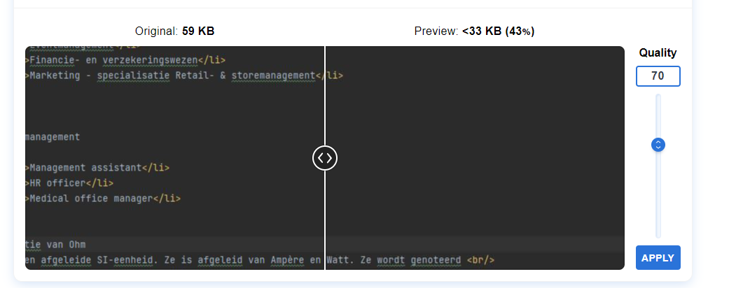

Er is weinig verschil tussen de kwaliteit maar het bestandgrootte daalt wel.

**Opdracht 3**

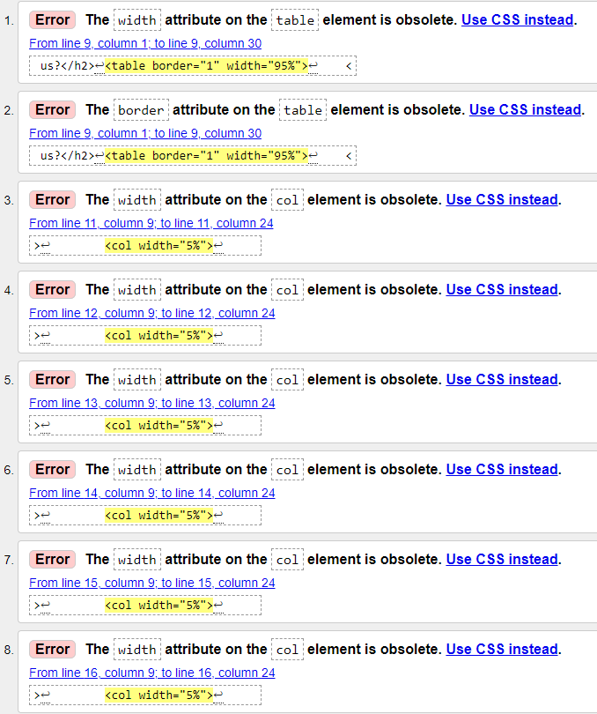

Er waren enkel fouten bij tabellen door het gebruik van width en border bij de oefeningen personal homepage en contact information. Er waren geen fouten bij de oefening van opleidingsaanbod.

**Opdracht 4**

**Opdracht 5**

